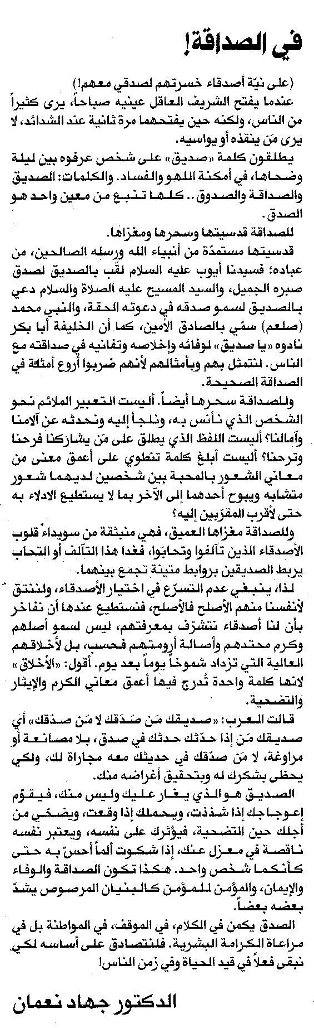المستقبل ـ 10/6/2014

